**1° Entité relationnelle**

* ITINERAIRE 🡪 ITINERAIRE(iditi, lieudepart, lieuarrive, datedepart, heuredepart, tarif, nbplaces, bagagesautorises, details)
* MEMBRE 🡪 MEMBRE (idmembre, nom, prenom, email, telephone, voiture, anneenaiss, sexe, permis, mdp, administrateur, #idmembre)

**2° Associations**

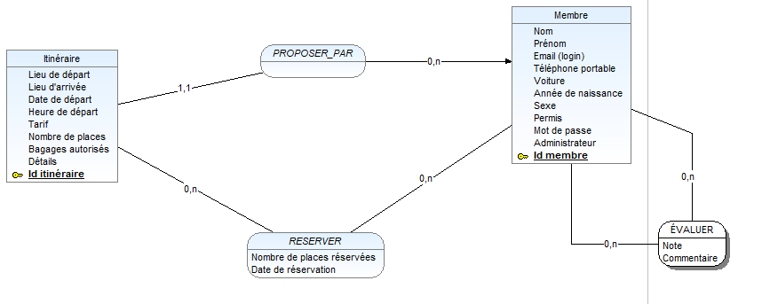

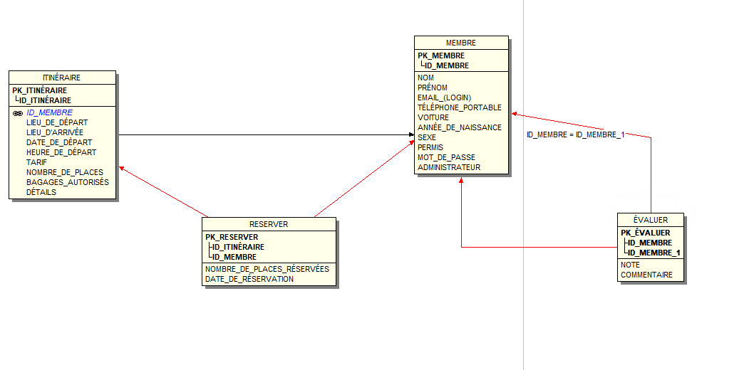

* PROPOSER 🡪 association 1,n ? oui (on prend le max à chaque fois)
  + Pas d’attributs donc pas de nouvelle relation
    - Identifiant Entité côté N 🡪 attribut relation côté 1
* RESERVER 🡪 association 1,n ? non
  + Nouvelle relation RESERVER(#idmembre,#iditi, nbplacesreservees, datereservation) : ce sont les 2 identifiants des 2 entités et les propriétés de l’association
* ÉVALUER 🡪 association 1,n ? non
  + Nouvelle relation EVALUER(#idmembreevaluateur, #idmembreevalue, note, commentaire, datecommentaire)